Simulación del Modelo de Solow-Swan

Cesar Humberto Antunez Irgoin^{εΨ}

(Lima - Perú)

Resumen

Desde su aparición, el modelo de Solow-Swan ha sido un referente teórico fundamental en el uso de modelos de crecimiento económico, dando lugar a múltiples desarrollos y derivaciones: Sin embargo su uso en la práctica económicas no ha sida tan amplia como su éxito teórico. Con este trabajo pretendo demostrar que el modelo de Solow-Swan puede ser de gran utilidad en la práctica económica.
La revisión de esta literatura muestra el importante papel desempeña los modelos de crecimiento económico y su contribución al análisis de los procesos productivos de un país.

A través de una simple simulación de dicho modelo se puede obtener la tasa de crecimiento de la economía, la velocidad de convergencia, la regla de oro que maximiza, el consumo de los agentes económicos y el tiempo de convergencia.
El objetivo de este artículo es exponer el papel que juega la velocidad de convergencia en los modelos de crecimiento más representativos, esto es, el modelo de Solow-Swan y el de crecimiento endógeno.

Palabras Claves: Ecuación de Solow - Swan, Estado estacionario, Regla de oro, Velocidad de convergencia.

Clasificación JEL: E13, E37, O4.

ABSTRACT

Since its inception, the model Solow-Swan has been a fundamental theoretical reference in the use of models of economic growth, leading to many developments and referral: However, their use in economic practice has aids as broad as its theoretical success. This study tries to show that the model Solow-Swan can be very useful in economic practice.
The review of the literature shows the important role of economic growth models and their contribution to the analysis of the production processes of a country.
Through a simple simulation of this model can obtain the growth rate of the economy, the convergence rate, the golden rule that maximizes the use of operators and convergence time.
The aim of this paper is to expose the role played by the speed of convergence in growth models more representative, that is, the Solow-Swan model and endogenous growth.

Keywords: Equation Solow - Swan, Steady State, Golden Rule, speed of convergence.

Simulación del Modelo de Solow - Swan

En muchas situaciones reales han ocurrido “desastres” económicos… pero en definitiva no es la matemática o los modelos los que fallan, sino el uso indiscriminado de ellos.

- Introducción

La historia del crecimiento económico se remonta a los primeros clásicos como Adan Smith, David Ricardo y Thomas Malthus, estos economistas desarrollaron el tema del crecimiento he introdujeron conceptos como; rendimientos decrecientes y su relación con la acumulación de capital físico o humano, el progreso tecnológico, la especialización del trabajo, el enfoque competitivo como elemento de análisis de equilibrio dinámico.

Más adelante en el siglo XX Ramsey, Young y Schumpeter hicieron aportes para determinar de la tasa de crecimiento y del progreso tecnológico. El enfoque que desarrolla Xavier Sala y Martín en su texto “Apuntes sobre el crecimiento económico” se basa en la metodología y los conceptos desarrollados en la segunda mitad del siglo XX por los economistas neoclásicos. A partir del modelo Solow - Swan (1956), se revoluciona la teoría neoclásica. Pero este análisis no estuvo completo hasta los trabajos de los matemáticos Cass (1965) y Koopmans (1965), que reintrodujeron el enfoque de la optimización intertemporal desarrollado por Ramsey (1928) para análisis el comportamiento de los consumidores en el modelo neoclásico.

En 1986 se presenta la tesis doctoral de Paul Romer y la consiguiente bendición de Robert Lucas (1988) hicieron renacer la teoría del crecimiento como campo de investigación activo. Los nuevos investigadores tuvieron como objetivo crucial la construcción de modelos que se diferenciaran de los modelos neoclásicos. De ahí que a estas nuevas teorías se le conoce con el nombre de teorías de crecimiento endógeno. Una primera familia de modelos (Romer (1986)), Lucas (1988), Rebelo (1991) Barro (1991)) lograron generar tasas positivas de crecimiento, a base de eliminar los rendimientos decrecientes a escala a través de externalidades o de introducir capital humano en sus modelos.

II. Modelo Neoclásico de Crecimiento de Solow

Robert Solow en 1956 publicó un ensayo titulado “A Contribution to the Theory of Economic Growth”. Que seria de gran influencia para las generaciones futuras.

Partiendo del equilibrio macroeconómico entre ahorro e inversión; incluye: al capital físico como un activo acumulable, a la mano de obra como reproducible, al ahorro real como función del ingreso, la tasa de depreciación y el crecimiento poblacional. De manera general podemos decir con rigurosidad que, el modelo de Solow es un modelo de la síntesis clásico-keynesiana y parte de las siguientes hipótesis:

Supuestos
- Solo se produce bien el mismo que se consume e invierte.
- La relación capital-producto es endógena y flexible.
- La fuerza de trabajo agregada crece a una tasa constante y exógena: $n$
- El ahorro agregado “s”, es una proporción del ingreso nacional, dado la proporción marginal ahorrar.
- Mercado de competencia perfecta.
- La economía no tiene relación con el exterior.

Función de Producción Agregada
La función de producción Neoclásica agregada que permite sustitución entre los factores de manera que dicha función puede ser expresada de la siguiente manera:

$$Y_{t}=F\left(K_{t},L_{t}\right)…(I)$$

Donde:
$Y_{t}$ : Producción agregada en el instante “t”.
$K_{t}$ : Stock de capital agregado en el instante “t”.
$L_{t}$ : Fuerza de trabajo en el instante “t”.

Esta ecuación ($I$) representa el lado de la oferta de una economía simplificada y señala que el producto está en función de la acumulación de capital y de la mano de obra.

Esta función esta sujeta a Rendimiento de Escala Constante (REC), es decir, si se aumentan o disminuyen, los factores de producción en determinada proporción, por ejemplo ($\text{II}$), el producto aumentaría o disminuiría en la misma proporción, o sea, ($\text{II}$). De ahí que la función de producción pueda ser rescrita de la siguiente manera:

${λY}_{t}=F\left(λ\text{.}K_{t},λ\text{.}L_{t}\right)=λ\text{.}F\left(K_{t},L_{t}\right)…(\text{II})$ $∀λ≥0$

Como se sabe la función presenta rendimiento constante a escala. Entonces $λ>1$, nos da ${λY}_{t}<F\left(λ\text{.}K_{t},λ\text{.}L_{t}\right)$, si se invierte la desigualdad la función de producción agregada muestra rendimiento decrecientes a escala.
Si $λ=\frac{1}{L_{t}}$, reemplazado en la función $\frac{Y_{t}}{L_{t}}=F\left(\frac{K_{t}}{L_{t}},1\right)⇒y_{t}=F\left(k_{t}\right)…(\text{III})$
Donde:
$k_{t}=\frac{K_{t}}{L_{t}}$: Cantidad por trabajo en el instante “t”.
$y_{t}=\frac{Y_{t}}{L_{t}}$: Producción por unidad de trabajo en el instante “t”.

La ecuación de la (FPI) expresa el producto por unidad de trabajo como una función del capital por unidad de trabajo solamente. Para entender la intuición de esta ecuación, supongamos un aumento en la escala de operaciones mediante un aumento proporcional en$L_{t}$ y $K_{t}$ donde el producto por trabajador no cambiaría.

De manera que la producción por trabajador no depende del tamaño total de la economía si no, de la cantidad de capital por trabajad (persona activa). Como es sabido, la teoría de la producción se centra en los niveles de empleo de cualquier factor de producción para los que el producto marginal es positivo pero decreciente, de manera que para nuestra función de producción representada en la ecuación ($\text{III}$) tenemos:

$$y_{t}=f(0)=0$$

${\text{PMg}}_{k}=\frac{{\text{dy}}_{t}}{{\text{dk}}_{t}}=f^{'}(k)>0…(\text{CIO}$)

$\frac{{\text{dPMg}}_{k}}{{\text{dk}}^{2}}=f^{'}(k)<0…(\text{CIIO}$)

La función de producción intensiva, que cumple con las condiciones de primer y segundo orden de la función. Y esta de buen comportamiento esto quiere decir que satisface las condiciones de INADA, es decir:

          - Sin factores productivos no hay producción.
          - La magnitud de los productos marginales ($\text{PMg}$) son positivos.
$\frac{\text{df}}{{\text{dL}}_{t}}=f_{L}^{'}>0$ $\frac{\text{df}}{{\text{dK}}_{t}}=f_{K}^{'}>0$
          - La curva de los productos marginales son decrecientes.
          - Cuando $k_{t}$ tiende al infinito, entonces el ${\text{PMg}}_{k(t)}$ tiene al vector nulo.
$${\text{Lím}}_{K(t)→∞}={\text{PMg}}_{K}=0$$
          - Cuando $L_{t}$ tiende al infinito, entonces el ${\text{PMg}}_{L(t)}$ tiene al vector nulo.
$${\text{Lím}}_{L(t)→∞}={\text{PMg}}_{L}=0$$
          - Cuando $k_{t}$ tiende al cero, entonces el ${\text{PMg}}_{K(t)}$ tiene al infinito.
$${\text{Lím}}_{K(t)→0}={\text{PMg}}_{K}=∞$$
          - Cuando $L_{t}$ tiende al cero, entonces el ${\text{PMg}}_{K(t)}$ tiene al infinito.
$${\text{Lím}}_{L(t)→0}={\text{PMg}}_{L}=∞$$

Inversión neta por trabajador
Se plantea que la inversión neta por trabajador, va ser igual a la suma de la tasa de cambio por trabajador.

Demostración:
$k=\frac{K_{t}}{L_{t}}⇒K_{t}=k_{t}\text{.}L_{t}$, Derivado con respecto al tiempo,”t”.
$\frac{{\text{dK}}_{t}}{\text{dt}}=k_{t}\text{.}\frac{{\text{dL}}_{t}}{\text{dt}}+L_{t}\text{.}\frac{{\text{dk}}_{t}}{\text{dt}}⇒{\overset{}{K}}_{t}=k_{t}\text{.}\overset{}{L_{t}}+L_{t}\text{.}{\overset{}{k}}_{t}…x\frac{1}{L_{t}}⇒$
$\frac{\overset{}{K_{t}}}{L_{t}}=k\text{.}\frac{{\overset{}{L}}_{t}}{L_{t}}+\frac{L_{t}}{L_{t}}\text{.}\overset{}{k}$
$$I^{n}=k\text{.}n+\overset{}{k}$$

Donde;
${\overset{}{k}}_{t}$ : Tasa de cambio de capital por trabajador en el instante “t”.
$k_{t}$ : Capital por trabajador en el instante “t”.
$n$ : Tasa de crecimiento de la fuerza laboral.
$I^{n}$ : Inversión neta.

De la condición de equilibrio macroeconómico tenemos:

$$S=I⇒s\text{.}Y=I^{n}$$
$s\text{.}F\left(K_{t},L_{t}\right)=I^{n}…x\frac{1}{L_{t}}$ $→$ $s\text{.}f(\frac{K_{t}}{L_{t}},1)=\frac{I_{t}}{L_{t}}$ $→$ $s\text{.}f(k_{t})={\overset{}{k}}_{t}+n\text{.}k_{t}$
En el estado estacionario si ${\overset{}{k}}_{t}=0$ $→$$s\text{.}f(k_{t})=n\text{.}k_{t}⇒\frac{f(k_{t})}{k_{t}}=\frac{n}{s}$
El Diagrama de Solow

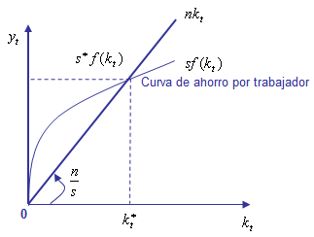

Versión de Barro
Nos dice que si partimos de la ecuación fundamental de Solow, y la dividimos entre el capital por trabajador nos dará la tasa de crecimiento estacionario ($γ_{k}$)
$s\text{.}f(k_{t})={\overset{}{k}}_{t}+n\text{.}k_{t}$ , dividiendo entre $k_{t}$ $→$ $\frac{{\overset{}{k}}_{t}}{k_{t}}=s\text{.}\frac{f(k_{t})}{k_{t}}−n$
$γ_{k}=s\text{.}\frac{f(k_{t})}{k_{t}}−n$
Beneficios, salarios y distribución del ingreso
El modelo de Solow asume competencia perfecta en los mercados de bienes y de factores, plantea que para cualquier punto en la curva del producto se puede obtener lo siguiente:

El Diagrama de Fases
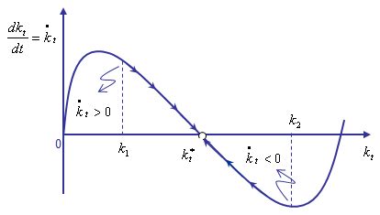

En el gráfico podemos apreciar como $k_{1}$y $k_{2}$que se encuentran en la curva, tienden a ${\overset{}{k}}_{t}$, donde este punto nos da el estado estacionario del modelo. También se puede apreciar en el gráfico que en $k_{1}$, la tasa de cambio por trabajador es positiva, pero en $k_{2}$, la tasa de cambio por trabajador es negativa.

$ν^{}$: Relación capital-producto
- Los parámetros
$σ^{}$: Relación producto-capital

$k^{}$ : Capital por trabajador
- Las variables por trabajador
$y^{}$ : Producto por trabajador

$W$ : Masa de salario
- La retribución de los factores
$r$ : Tasa de interés

- Los precios relativos de los factores $\frac{W}{r}$

La Distribución del Ingreso

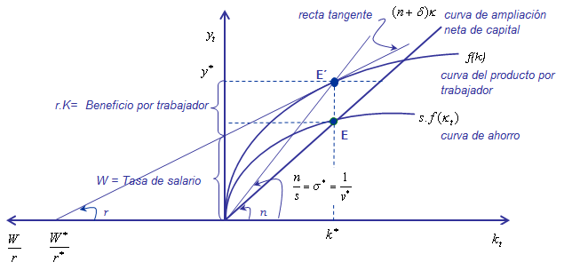

En el gráfico se aprecia como se a distribuido el ingreso entre la masa salarial ($W$) y el beneficio total ($r\text{.}K=B$).

Analíticamente la ecuación fundamental de Solow ${\overset{}{k}}_{t}=s\text{.}f(k_{t})−n\text{.}k_{t}$, en el estado del $s\text{.}f(k_{t})=n\text{.}k_{t}$, se determina : $k^{}$
crecimiento proporcionado, ${\overset{}{k}}_{t}=0$ entonces $f(k_{t})=\frac{n\text{.}k_{t}}{s}$, se determina : $k^{}$
: $y^{}$
- Mercado de capitales

Como,$y_{t}=f\left(k_{t}\right)$ esta definido como:
$\frac{Y_{t}}{L_{t}}=f(k_{t})→Y_{t}=f(k_{t})\text{.}L_{t}$, derivado con respecto a $K_{t}$
$0$
$\frac{∂Y_{t}}{∂K_{t}}=L_{t}\text{.}\frac{∂f(k_{t})}{∂k_{t}}+f(k_{t})\frac{∂L_{t}}{∂K_{t}}$
$\frac{∂Y_{t}}{∂K_{t}}=L_{t}\text{.}\frac{∂f(k_{t})}{∂k_{t}}\text{.}\frac{∂k_{t}}{∂K_{t}}$ $→$ $\frac{∂Y_{t}}{∂K_{t}}=L_{t}\text{.}f^{'}(k_{t})\text{.}\frac{∂\left(K_{t}L_{t}\right)}{∂k_{t}}$

$\frac{∂Y_{t}}{∂K_{t}}=L_{t}\text{.}f^{'}(k_{t})\text{.}\frac{1}{L_{t}}$

${\text{PMgK}}_{t}=f^{'}(k_{t})$

- Mercado de Trabajo

$${\text{PMgL}}_{t}=W$$
${\text{PMgL}}_{t}=f(k_{t})−r\text{.}k_{t}$ $→$ ${\text{PMgL}}_{t}=f(k_{t})−f^{'}(k_{t})\text{.}k_{t}$

$W=f(k_{t})−f^{'}(k_{t})\text{.}k_{t}$
Distribución del Ingreso
En esta parte veremos como se divide el ingreso, en masa salarial y beneficio.

$$Y=W+B⇒Y=w\text{.}L+r\text{.}K…(φ)$$
Dividiendo a la ecuación ($φ$) entre $\frac{1}{L_{t}}$, nos dará:
$\frac{Y}{L}=w\text{.}+r\text{.}k…(ϕ)→$Producto x Trabajador = Tasa de salario + Beneficio neto x trabajador

Dividiendo a la ecuación ($ϕ$) entre $y$, nos dará:
$$1=\frac{w}{y}+\frac{r\text{.}k}{y}$$
Donde:

$\frac{w}{y}$ : Participación del salario en el ingreso nacional.
$$\frac{w}{y}=\frac{w}{Y/L}=\frac{w\text{.}L}{Y}=\frac{W}{Y}$$

$\frac{r\text{.}k}{y}$: Participación de los beneficios en el ingreso nacional.
$$\frac{r\text{.}k}{y}=\frac{r\text{.}\left(K/L\right)}{Y/L}=\frac{r\text{.}K}{Y}=\frac{B}{Y}$$

III. El Modelo de Solow – Swan

El modelo de crecimiento con función Cobb-Douglas, desarrollado por Solow y Swan de manera separada en 1956. Este modelo hace referencia a los supuestos, de ecuaciones fundamental, al examen de cómo se alcanza el equilibrio.

Supuestos del modelo
A los supuestos básicos del modelo de Solow se le añaden los siguientes supuestos particulares:

- Utiliza una función de producción Cobb-Douglas.
- El stock de capital se deprecia a una tasa constate exógena:$δ$

Función de Producción agregada
La función de producción neoclásica, es homogénea de grado uno o linealmente homogénea, con rendimientos constantes a escala y, además, con rendimientos marginales de cada uno de los factores, positivos y decrecientes.

$Y_{t}≡F(K_{t},L_{t},A)=A\text{.}K_{t}^{α}\text{.}L_{t}^{1−α}…(I)$ con: $0<α<1$

Rendimientos de escala constante.
s.a:
Rendimientos decrecientes.

Donde:

$A$ : Índice de Nivel de tecnología.
$α$ : Elasticidad del producto respecto al capital.
$Y_{t}$ : Producción agregada en el instante “t”.
$K_{t}$: Stock de capital agregado en el instante “t”.
$L_{t}$ : Fuerza de trabajo agregada.

Si multiplicado a la ecuación ($I$) por $λ>0$, comprobaremos que la función es homogénea de grado uno.

$$λ\text{.}Y_{t}=A\text{.}{\left(K_{t}\text{.}λ\right)}^{α}\text{.}{\left(λ\text{.}L_{t}\right)}^{1−α}⇒λ\text{.}Y_{t}=A\text{.}λ^{α}\text{.}K_{t}^{α}\text{.}λ^{1−α}\text{.}L_{t}^{1−α}⇒λ\text{.}Y_{t}=λ\text{.}A\text{.}K_{t}^{α}\text{.}L_{t}^{1−α}$$

Por lo tanto queda comprobado que a función es homogénea de grado uno.

Esta función también puede ser rescrita con la función de producción intensiva (FPI), de la siguiente forma:

Dividiendo a la ecuación ($I$), entre $L_{t}$
$\frac{Y_{t}}{L_{t}}=\frac{A\text{.}K_{t}^{α}\text{.}L_{t}^{1−α}}{L_{t}}$ $→$ $y_{t}=A\text{.}K_{t}^{α}\text{.}L^{−α}⇒y_{t}=A\text{.}{\left(\frac{K_{t}}{L_{t}}\right)}^{α}$ $→$ $y_{t}=A\text{.}k_{t}^{α}…(\text{FPI})$

- La productivaza marginal de capita ($k_{t}$) es positiva.
$$\frac{\text{df}(k_{t})}{{\text{dk}}_{t}}=f^{'}(k_{t})=α\text{.}k_{t}^{α−1}>0$$
- La función es cóncava (por que la segunda derivada es negativa).

$$\frac{d^{2}f(k_{t})}{{\text{dk}}_{t}^{2}}=f^{''}(k_{t})=−α\left(1−α\right)\text{.}k_{t}^{α−2}<0$$
- Satisface las condiciones correspondientes a INADA (1964).
$1/∞$
$${\text{Lím \{}f}^{'}(k_{t})_{k(t)→∞}=α\text{.}\frac{1}{k^{1−α}}=0$$

$1/0$
$${\text{Lím \{}f}^{'}(k_{t})_{k(t)→0}=α\text{.}\frac{1}{k^{1−α}}=∞$$

Solow considera que toda la población está empleada y, además, crece a una tasa constante determinada exógenamente. Su forma funcional es:
$$\frac{\overset{}{L_{t}}}{L_{t}}=n$$
La ecuación fundamental de Solow - Swan
De la ecuación fundamental de Solow con depreciación tenemos:
${\overset{}{k}}_{t}=s\text{.}f(k_{t})−\left(n+δ\right)\text{.}k_{t}$ , $y_{t}=f\left(k_{t}\right)$
Pero la función de producción Cobb-Douglas; $y_{t}=A\text{.}k_{t}^{α}⇒f(k_{t})=A\text{.}k_{t}^{α}$
Reemplazando la (FPI) en la ecuación de Solow.
${\overset{}{k}}_{t}=s\text{.}{\text{Ak}}_{t}^{α}−\left(n+δ\right)\text{.}k_{t}$, La ecuación fundamental de Solow – Swan
Esta ecuación diferencial de acumulación de capital, donde la tasa de cambio del capital por trabajador es igual al remanente del ahorro bruto por trabajador respecto a la ampliación bruta de capital.

IV. El Estado Estacionario
En estado estacionario $γ_{k}$debe ser constante. Para que el stock de capital crezca a una tasa constante, el stock de capital per cápita debe ser siempre el mismo.

$$γ_{k}=0$$

Vamos a demostrar que el PIB per cápita, y el consumo per cápita crecen a largo plazo a la misma tasa que el stock de capital, es decir crecen a una tasa nula.
En el estado de crecimiento estacionario (Growth steady state), cuando ${\overset{}{k}}_{t}=0$, entonces $s\text{.}{\text{Ak}}_{t}^{α}=\left(n−δ\right)\text{.}k_{t}$ se determina $k_{t}^{}$.

$\frac{s\text{.}A}{n+δ}=\frac{k_{t}}{k_{t}^{α}}$ $→$ $\frac{s\text{.}A}{n+δ}=k_{t}^{1−α}$ $→$ $k_{t}^{}={\left(\frac{s\text{.}A}{n+δ}\right)}^{\frac{1}{1−α}}$

Donde el asterisco () denota el valor de equilibrio de la variable.
Reemplazando el $k_{t}^{}$ hallado en la (FPI), nos da el valor de producto por trabajador de equilibrio ($y_{t}^{}$).
$y_{t}=A\text{.}k_{t}^{α}$ $→$ $y_{t}^{}={\left(\frac{s\text{.}A}{n+δ}\right)}^{\frac{α}{1−α}}$
Entonces el PBI per cápita es expresado como:
$$γ_{y}=\frac{{\overset{}{y}}_{t}}{y_{t}}=\frac{α{\text{Ak}}_{t}^{α−1}{\overset{}{k}}_{t}}{{\text{Ak}}_{t}^{α}}=α\frac{{\overset{}{k}}_{t}}{k_{t}}=0$$
La tasa de crecimiento del consumo per cápita a largo plazo vendrá dada por la siguiente expresión:
$$γ_{c}=\frac{\overset{}{c_{t}}}{c_{t}}=\frac{(1−s)α{\text{Ak}}_{t}^{α−1}\overset{}{k_{t}}}{(1−s){\text{Ak}}_{t}^{α}}=α\frac{{\overset{}{k}}_{t}}{k_{t}}=0$$

Así, hemos demostrado que en el contexto del modelo de Solow-swan las variables per cápita (PIB, capital y consumo) crecen a largo plazo a una tasa nula.

$$γ_{k}=γ_{y}=γ_{c}=0$$

Estado estacionario de las variables
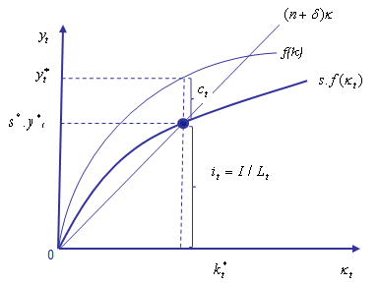
En el gráfico podemos apreciar que en el estado de crecimiento estacionario se determina, $k_{t}^{}$ e $y_{t}^{}$. Donde también se aprecia que la tasa de ahorro ,$s$, donde esta determina el reparto entre consumo por trabajador ($c_{t}$) y inversión por trabajador ($i_{t}$). En el cualquier nivel de $k_{t}$ la producción es $f\left(k_{t}\right)$ , la inversión por trabajador es $s\text{.}f\left(k_{t}\right)$, y el consumo por trabajador es $f\left(k_{t}\right)−s\text{.}f\left(k_{t}\right)$.

Entonces el modelo de Solow-Swan nos dice el producto per cápita, el consumo per cápita y el capital per cápita no crecen en el largo plazo y que el producto por persona es constante a largo plazo. Esto quiere decir que el nivel de ingreso medio de una persona es igual en una década que en otra.

Versión de Barro
A partir de la ecuación fundamental de Solow – Swan con depreciación;
${\overset{}{k}}_{t}=s\text{.}f(k_{t})−\left(n−δ\right)\text{.}k_{t}$ , dividiendo a esta ecuación entre el capital por trabajador de equilibrio ($k_{t}$), tenemos:
$$\frac{\overset{}{k_{t}}}{k_{t}}=s\text{.}A\text{.}\frac{k_{t}^{α}}{k_{t}}−\left(n+δ\right)…(\text{II})$$
$γ_{k}=s\text{.}A\text{.}\frac{k_{t}^{α}}{k_{t}}−\left(n+δ\right)$, La ecuación fundamenta Solow-Swan-Barro
El miembro izquierdo de la ecuación ($\text{II}$) representa la tasa de crecimiento del capital per capita y es igual a la diferencia entre $s\text{.}k_{t}^{α−1}$ (curva de ahorro) y ($n+δ$) (curva de depreciación).
En el crecimiento estacionario la $γ_{k}=0$, entonces $\frac{s\text{.}A\text{.}k_{t}^{α}}{k}=\left(n+δ\right)$, se determina $k_{t}^{}$.
Hallando $k_{t}^{}$; $\frac{s\text{.}A}{n+δ}=\frac{k}{k^{α}}$ $→$ $k_{t}^{}={\left(\frac{s\text{.}A}{n+δ}\right)}^{\frac{1}{1−α}}$

Versión de Barro

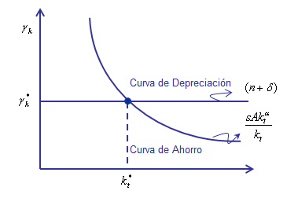
En el gráfico podemos apreciar que la curva de ahorro es decreciente, tiende a cero cuando $k_{t}$se aproxima a infinito y cuando k se acerca a cero (CONDICIONES INADA). En cuanto a la curva de depreciación es horizontal, es decir, es independiente de $k$. Considerando que ésta es estrictamente positiva y la curva $s\text{.}k_{t}^{α−1}$ toma valores entre cero e infinito, las dos funciones (curvas) se cruzan una sola vez en la gráfica (punto $E_{t}$ ) y la $k_{t}^{}$ correspondiente que representa a este punto es el capital per capita que existe en el estado estacionario.

V. La Dinámica de transmisión sobre la Convergencia

Se le da el nombre de “Dinámica de transmisión”, por que hace preediciones del modelo que se relaciona con las tasa de crecimiento. En este sentido el modelo neoclásico trata de explicar la rapidez con la cual, la economía evoluciona hacia el estado estacionario. En esta parte trataremos de explicar las implicarías de los dos tipos de convergencia:

- Hipótesis de la convergencia Absoluta
Esta primera hipótesis fue propuesta por historiadores económicos como Aleksander Gerschenkron (1952) y Moses Abramovitz (1986).
Plantean que a largo plazo los países del mundo que solo difieran en su relación capital trabajo, tenderán a un mismo estado de crecimiento proporcionado. En este sentido, aquellas economías que se encontraban en una situación menos favorable (nivel de ingreso per cápita inferior), tenderían a mostrar tasas de crecimiento superiores a las economías más desarrolladas (nivel de ingreso per cápita superior).

- Implicancias
Aquello países, que el mismo tiempo (inicio), tienen relativamente un menor capital por trabajador, crecen más rápido, que los países que tienen al inicio mayor capital por trabajador.

La Convergencia Absoluta
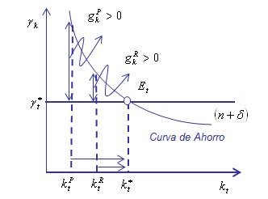

En el gráfico podemos apreciar que los países pobres que tienen menor capital por trabajador ($k_{t}^{P}$), en el largo plazo crecerán a una tasas mayores que los países ricos con mayor capital por trabajador ($k_{t}^{R}$).

$$k_{t}^{P}<k_{t}^{R}⇒g_{k}^{P}<g_{k}^{R}$$

Donde:
$g_{k}^{P}$ : Tasa de crecimiento del país pobre.
$g_{k}^{R}$ : Tasa de crecimiento del país rico.
William Baumol (1986), fue uno de los primeros en presentar evidencia documentada entre algunos países y la ausencia de convergencia de otros.
La critica de Bradford De Long (1988), es que la convergencia de Baumol para países desarrollados en el siglo pasado, era una muestra sesgada (por que solo usaba países industrializados). En particular De Long observo dos cosas: Primero solo incluía países industrializado (de la década del 1980), segundo al incluir a Argentina en la muestra, que era más rico que Japón en 1870, no se cumplía la convergencia Absoluta.

Robert Barro (1992), como se muestra a continuación utilizando una muestra de 98 países constata que la hipótesis de convergencia absoluta es invalidad.

El argumento de la convergencia absoluta fue rechazado por la evidencia empírica, ya que si bien algunos países han logrado un alto nivel de crecimiento sostenido, alcanzando los niveles de ingreso per cápita de las economías desarrolladas, las diferencias presentes entre los países más pobres del planeta y los más ricos muestran un alto grado de persistencia.

La polémica en torno a la convergencia entre los países generó gran abundancia de estudios empíricos en la década de los noventa que buscaba determinar su existencia en diferentes grupos de países.

La Convergencia en el Mundo

Series analizadas | Referencia | Convergencia absoluta | Convergencia condicional
Mundo (110 países) | Salan-i-Martin (1996) | No | Si
Mundo (98 países) | Barro (1991) | No | Si
Mundo (98 países) | Mankiw, Romer, Weill (1992) | No | Si
Estados Unidos (48 estados) | Barro y Salan-i-Martín (1992) | Si | Si
OCDE (22 países) | Mankiw, Romer, Weill (1992) | Si | Si
Pacífico del sur (9 islas) | Cashin y Loayza (1995) | Si | Si
América Latina (12 países) | José de Gregorio (1995) | No | Si
América Latina (23 países) | Corbo y Rojas (1994) | No se responde | Si
México (32 estados) | Navarrete (1994) | No evidente | Si
México (31 estados) | J.Ramon y R.Bátiz (1996) | Si | Si

- Hipótesis de la convergencia Condicional
En el mundo existe una diversidad de economías que presenta un nivel de equilibrio particular, el cual depende de factores de carácter tecnológico, PBI per cápita, tales como el nivel de alfabetismo y la esperanza de vida al nacer, institucional y social, hacia el cual se tiende a lo largo del tiempo.

Los países pobres no tienen necesariamente que alcanzar a los países más ricos en el estado estacionario; por el contrario, es probable que los países pobres tengan un stock de capital por trabajo efectivo muy cercano a “su correspondiente” estado estacionario. Esta hipótesis también implica que los países pobres.

- Planteamiento
  - Cada grupo de países tiende a largo plazo, a su propio estado de crecimiento proporcionado.
  - Aquello países que al inicio tenían relativamente un menor capital por trabajador, crecerán dentro de su propio grupo, más rápido que los otros países que al inicio tenían más capital por trabajador.

Esto quiere decir que se dará la convergencia dentro de su propio grupo. Lo mismo se efectúa con los otros grupos de países si se constata que la convergencia condicional en plausible.

VI. La Regla de Oro

Para analizar esta sección hay que responder dos preguntas; ¿Cómo varía el consumo de largo plazo aumenta el ahorro? y ¿Cuál es la tasa de ahorro óptima que maximiza mi consumo?

Para responder la primera pregunta analizaremos la derivada parcial del consumo, el ingreso per cápita con respecto al ahorro:

$$\frac{∂c_{t}^{}}{∂s}=−y_{t}^{}+(1−s)\frac{∂y_{t}^{}}{∂s}$$
$$\frac{∂y_{t}^{}}{∂s}=\frac{α}{1−α}A{\left(\frac{s}{n+δ}\right)}^{{}^{\frac{α}{1−α}−1}}\frac{1}{n+δ}>0$$
$$\frac{∂y_{t}^{}}{∂s}=−y^{}+(1−s)\left[\frac{α}{1−α}A{\left(\frac{s}{n+δ}\right)}^{{}^{\frac{α}{1−α}−1}}\frac{1}{n+δ}\right]$$
Podemos apreciar en la última ecuación que el primer término tiene un componente negativo y que el corchete es positivo por lo que no se puede determinar si el aumento de la tasa de ahorro afecta positivamente o negativamente al consumo de largo plazo.
Para responder a la segunda pregunta tenemos que definir primero la regla de oro. Esta regla nos quiere decir que el valor de $k_{t}$ del estado estacionario que maximiza el consumo se le llama la regla de oro de la acumulación de capital y lo denotaremos con $k_{t}^{\text{Oro}}$.

Para encontrar el stock de capital que se refiere Phelps, lo primero que debemos hacer es encontrar el estado estacionario de la ecuación de Solow-Swan, por lo que ${\overset{}{k}}_{t}=0$. Por lo que si reescribimos la ecuación, teniendo en cuenta que el ahorro es igual a la producción menos el consumo. Para expresar al consumo de estado estacionario ${\overset{}{c}}_{t}$, con función del capital en el estado estacionario.

$0=f(k_{t}^{})−c_{t}^{}−(δ+n)\text{.}k_{t}^{}$ $→$ $c_{t}^{}=f(k_{t}^{})−(δ+n)\text{.}k_{t}^{}…(Ψ)$.

La ecuación [$Ψ$] nos dice que el consumo en el estado estacionario, es igual a la producción menos la depreciación. Esto quiere decir que un aumento del capital aumentara $f(k_{t}^{})$, el consumo en el estado estacionario y por ultimo aumenta la cantidad de maquinas utilizadas en la producción, de esta manera se afecta a $(δ+n)\text{.}k_{t}^{}$.

Para encontrar la regla mencionada ahora tenemos que maximizar el consumo en el estado estacionario con respecto a $k_{t}^{}$, entonces derivando a $c_{t}^{}$ de la ecuación ($Ψ$), con respecto a $k_{t}^{}$.
La regla de oro de acumulación de capital
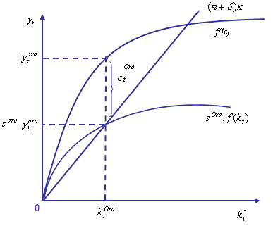

Como se puede apreciar en el gráfico y en la ecuación ($Ω$), expresa la pendiente de la curva, donde el punto de distancia entre las dos curvas es máxima y determina el consumo de oro ($c_{t}^{\text{oro}}$). Pero para alcanzar este punto es necesario encontrar el ahorro que haga que en el crecimiento estacionario sea precisamente$k_{t}^{\text{oro}}$.
Ahora analicemos que pasa con la economía según el gráfico si tenemos un stock de capital superior a $k_{t}^{\text{oro}}$, entonces en este punto la economía se encontrara en un estado ineficiente.

Ahora ya estamos en condiciones de responder la según da pregunta, pero tenemos que analizar también la relación existente entre el stock de capital y el consumo de estado estacionario. Para ello analizaremos la derivada parcial del consumo con respecto al stock de capital por trabajador.
$$\frac{∂c_{t}^{}}{∂k_{t}}=α{\text{Ak}}_{t}^{α−1}−(n+δ)>0 → k_{t}<{\left[\frac{αA}{n+δ}\right]}^{\frac{1}{1−α}}$$
Esta ecuación nos dice que el stock de capital por trabajador es menor al capital de la regla de oro, el consumo aumenta con el stock de capital.
$$\frac{∂c_{t}^{}}{∂k_{t}}=α{\text{Ak}}_{t}^{α−1}−(n+δ)=0 → k_{t}={\left[\frac{αA}{n+δ}\right]}^{\frac{1}{1−α}}$$
Esta ecuación nos dice que el stock de capital es igual a al capital de la regla de oro por lo que hace que el consumo sea máximo.
$$\frac{∂c_{t}^{}}{∂k_{t}}=α{\text{Ak}}_{t}^{α−1}−(n+δ)<0 → k_{t}>{\left[\frac{αA}{n+δ}\right]}^{\frac{1}{1−α}}$$
Esta ecuación nos dice que el stock de capital es superior al de la regla de oro por lo que el consumo disminuye cuando el capital aumenta.
En el siguiente gráfico se muestra la relación que hemos encontrado entre el capital del estado estacionario y el consumo de las familias. Este gráfico describe las tres n ecuaciones anteriores.
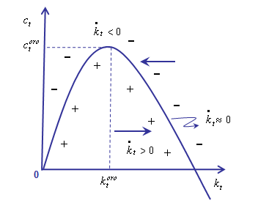.
Si la economía tiene un stock de capital superior a , entonces se incentivar el ahorro (lo que hará que aumente la inversión) llevado a un menor consumo a largo plazo de las familias.

Por lo que si el stock de capital de la economía se encuentra ha la derecha del capital de la regla de oro, entonces existe una relación inversa entre consumo y el stock capital, por tanto más capital involucra menor consumo a largo plazo y por tanto un meno por bienestar de la sociedad.

Si la economía tienen un stock de capital superior al de la regla de oro y se reduce el ahorro, y con ello el capital per cápita el consumo aumentará.
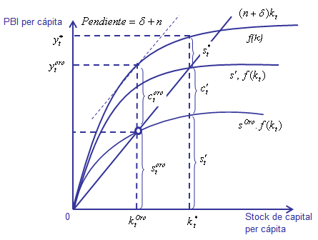

Podemos apreciar en el gráfico que la pendiente en el punto y^{oro}; k^{oro} es igual a la suma de la tasa de crecimiento de la población y la tasa de depreciación. Por lo que para este stock de capital se obtiene el máximo consumo que puede obtener la familia.

Si la economía tiene un ahorro mayor, que la regla de oro s', donde el punto es c*; y*, entonces obtendrá un menor consumo que la regla de oro. Si la tasa de ahorro disminuye y pasa de s' a s^{oro} , entonces el consumo de largo plazo aumenta desde c* a c^{oro}.

Podemos apreciar este efecto del consumo de largo, donde existe la reducción de la tasa de ahorro de la economía.

Variación del consumo ante una reducción de “s”
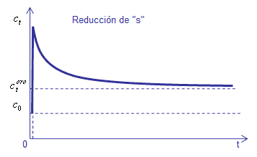
A largo plazo la economía convergerá a $k^{{}_{t}^{\text{Oro}}}$, donde el consumo es superior y también es superior $k_{t}^{}$. Entonces si la economía encuentra un $k_{t}^{}$, entonces reducimos la tasa de ahorro a un $s^{\text{Oro}}$ y con esto conseguí aumentar el consumo en todos los momentos del tiempo.

VII. La Velocidad de Convergencia

Siguiendo a Sala-i-Larain (2000) la velocidad de convergencia, hacia el estado estacionario se puede definir; Como el cambio el cambio en la tasa de crecimiento, cuando el capital aumenta en uno por ciento. Para lo cual se tiene que regresar al modelo sin progreso tecnológico y utilizando la función de producción Cobb-Douglas.
La velocidad de la velocidad de convergencia esta representado por la letra “β”.

$$β=−\frac{∂γ_{k}}{∂\text{Log}(k_{t})}$$

Para calcular la tasa de crecimiento como función de Log(k_{t}), vamos a realizar un artificio:

$k_{t}=e^{\text{Ln}(k_{t})}$ $→$ $k_{t}^{1−α}=e^{−(α−1)\text{Ln}(k_{t})}$ $→$ $A\text{.}k_{t}^{1−α}=A\text{.}e^{−(α−1)\text{Ln}(k_{t})}…(φ)$
Recordando la ecuación fundamental de Solow-Swan:
${\overset{}{k}}_{t}=s\text{.}{\text{Ak}}_{t}^{α}−\left(n+δ\right)\text{.}k_{t}$ $→$ $\frac{{\overset{}{k}}_{t}}{k_{t}}=s\text{.}{\text{Ak}}_{t}^{α−1}−\left(n+δ\right)…(ε)$
Reemplazando la ecuación (Ф) en la ecuación (ε) tenemos:

$$γ_{k}=s\text{.}A\text{.}e^{−(α−1)\text{Ln}(k_{t})}−\left(n+δ\right)$$
Derivando esta expresión con respecto al Ln(k_{t}) tenemos:
$β≡\frac{∂γ_{k}}{∂\text{Ln}(k_{t})}=−\left[s\text{.}A\text{.}e^{−(α−1)\text{Ln}(k_{t})}(−\left(1−α\right))\right]$
$β=\left[\left(1−α\right)s\text{.}A\text{.}e^{−(α−1)\text{Ln}(k_{t})}\right]$ $→$ $β=\left(1−α\right)\text{.}\frac{\text{sA}}{\text{.}k_{t^{(1−α)}}}$
Sabemos que en el estado estacionario la tasa de stock de capital es nula (γ_{k}=0), por lo que n+δ = sA(k^{1-α})⁻¹.

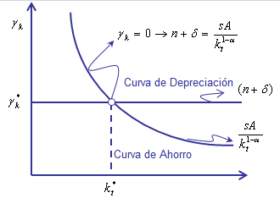

Entonces la velocidad de convergencia es:
$$β^{}=\left(1−α\right)(n+δ)$$
Otra forma de obtener la velocidad de convergencia es linealizar el modelo de Solow-Swan y mediante la aproximación de Taylor de primer orden de ${{\overset{}{k}}_{t}}/{k_{t}}=s\text{.}{\text{Ak}}_{t}^{α−1}−\left(n+δ\right)$ alrededor de Log(k_{t}*) se obtiene:

$$γ_{k}=−(1−α)s\text{.}A\text{.}e^{−(α−1)\text{Ln}(k_{t})}[\text{Log}(k_{t})−\text{Log}(k_{t}^{})]$$

$$γ_{k}=−(1−α)(n+δ)[\text{Log}(k_{t})−\text{Log}(k_{t}^{})]…(ω)$$

Esto quiere decir que el crecimiento del capital esta inversamente relacionado con el nivel de capital inicial.

Aplicando la derivada de la ecuación (ω) con respecto al Log(k_{t}), tenemos la velocidad de convergencia.

$$β^{}≡−\frac{∂γ_{k}}{∂\text{Log}(k_{t})}=\left(1−α\right)(n+δ)$$

Si A=1, δ=8%, n=1.6%, α=0.3, entonces reemplazando en la velocidad de convergencia. β = 6.72% anual.

Esto quiere decir que cada año se cubre el 6.72% de la diferencia existente entre el capital inicial (k₀) y el capital en el estado estacionario (k*).

Si observamos la ecuación (ω) es una ecuación diferencial en Log(k_{t}) cuya solución es:
$$\text{Log}(k_{t})=(1−e^{−βt})\text{Log}(k_{t}^{})+e^{−βt}\text{Log}(k_{t})$$

Y si en el momento “t” para el cual el Log(k_{t}) se encuentra en la mitad del camino entre k₀ y k_{t}*, se satisface la condición e^{-βt} = 1/2 y tomando logaritmo a ambos lados y despejando “t” tenemos que el tiempo de convergencia (tiempo que tarda en recorrer la mitad del camino) es:

$$t=\frac{\text{Ln}(2)}{β^{}}$$

Por lo que esta velocidad implica la mitad de la distancia entre k₀ y k*_{t} desaparece en un tiempo de convergencia de:

t = Ln(2)/ 0.0672 = 10 años

VIII. Simulación del Modelo

Para simular el modelo tenemos que establecer los parámetros:
A = 1
δ = 0.08
α = 0.6
n = 1.6%
s(0) = 0

En la hoja de cálculo escribimos los siguientes parámetros:
En la celda A2: A
En la celda B2: 1
En la celda A3: δ
En la celda B3: 0.08
En la celda A4: α
En la celda B4: 0.06
En la celda A5: n
En la celda B5: 1.6%
En la celda A6: s(0)
En la celda B6: 0

Parámetros del Modelo
A = | 1
δ = | 0.08
α = | 0.6
n = | 1.06%
s(0) = | 0

En la celda A8: t
En la celda B8: k∗
En la celda C8: y∗
En la celda D8: c∗

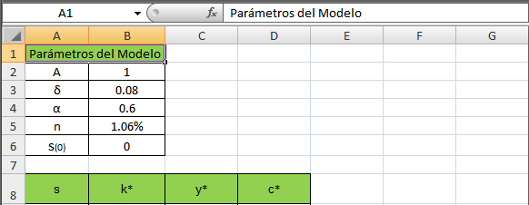

En la columna A correspondiente al tiempo:

En la celda A9: 0
En la celda A10: A9+0.05
Seleccionemos la celda A9 y cojemos con el puntero el borde inferior de la celda (la cruz) + Ctrl y arrastramos hasta la celda A29 (es la celda donde la tasa de ahorro alcanza el 100%, esto significa que todo se ahorra y no existe consumo).

En la columna B correspondiente al capital por trabajado en el estado estacionario:
En la celda B9: =((A9*$B$2)/($B$5+$B$3))^(1/(1-$B$4))
Que es la formula: $k_{t}^{}={\left(\frac{s\text{.}A}{n+δ}\right)}^{\frac{1}{1−α}}$
Seleccionemos la celda B9 y cojemos con el puntero el borde inferior de la celda (la cruz) y arrastramos hasta la celda B29.

En la celda C9: =$B$2*B9^($B$4)
Que es la formula:$y_{t}^{}=A\text{.}k_{t}^{α}$
Seleccionemos la celda C9 y cojemos con el puntero el borde inferior de la celda (la cruz) y arrastramos hasta la celda C29.

En la celda D9: =C9*(1-A9)
Que es la formula: $c_{t}^{}=y_{t}^{}(1−s_{t})$
Seleccionemos la celda D9 y cojemos con el puntero el borde inferior de la celda (la cruz) y arrastramos hasta la celda D29.

s | k* | y* | c*
0.00 | 0.00 | 0.0 | 0.00
0.05 | 0.23 | 0.4 | 0.39
0.10 | 1.28 | 1.2 | 1.04
0.15 | 3.53 | 2.1 | 1.81
0.20 | 7.24 | 3.3 | 2.62
0.25 | 12.65 | 4.6 | 3.44
0.30 | 19.95 | 6.0 | 4.22
0.35 | 29.33 | 7.6 | 4.94
0.40 | 40.96 | 9.3 | 5.57
0.45 | 54.98 | 11.1 | 6.09
0.50 | 71.55 | 13.0 | 6.48
0.55 | 90.80 | 15.0 | 6.73
0.60 | 112.86 | 17.0 | 6.82
0.65 | 137.87 | 19.2 | 6.73
0.70 | 165.93 | 21.5 | 6.44
0.75 | 197.17 | 23.8 | 5.95
0.80 | 231.69 | 26.2 | 5.25
0.85 | 269.60 | 28.7 | 4.31
0.90 | 311.02 | 31.3 | 3.13
0.95 | 356.03 | 34.0 | 1.70
1.00 | 404.74 | 36.7 | 0.00

- Podemos apreciar en nuestro cuadro la tasa de ahorro que hace máximo el consumo (regla de oro) es 0.6, donde se obtiene un consumo de 6.82 unidades monetarias.

- Si graficamos el consumo mediante el gráfico de líneas con marcadores, podremos apreciar el máximo consumo que se obtiene con el s^{oro} (0.6).

Tasa de Ahorro de la Regla de Oro

Transmisión de s > s^{oro}

En una nueva hoja que llamaremos “s > s^{oro}” copiaremos el cuadro de parámetros, pero esta vez cambiaremos la tasa de ahorro inicial por 0.8

Parámetros del Modelo
A = | 1
δ = | 0.08
α = | 0.6
n = | 1.06%
s(0) = | 0.8
S(oro) = | 005

En la celda A8: tiempo
En la celda B8: k∗
En la celda C8: y∗
En la celda D8: c∗
En la celda E8: k^•/(1+n)

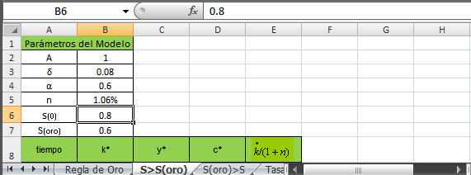
En la columna A correspondiente al tiempo:

En la celda A9: 0
Seleccionemos la celda A9 y cojemos con el puntero el borde inferior de la celda (la cruz) + Ctrl y arrastramos hasta la celda A109 (el mínimo de observaciones es 100 para una simulación).

En la celda B9: =($B$6*$B$2/($B$5+$B$4))^(1/(1-$B$4))
Que es la formula: $k_{t}^{}={\left(\frac{s^{\text{oro}}\text{.}A}{n+δ}\right)}^{\frac{1}{1−α}}$
En la celda B10: B9+E10
Seleccionemos la celda B10 y cojemos con el puntero el borde inferior de la celda (la cruz) y arrastramos hasta la celda B109.

En la celda C9: =$B$2*B9^$B$3
Que es la formula: $y_{t}^{}=A\text{.}k_{t}^{α}$
Seleccionemos la celda C9 y cojemos con el puntero el borde inferior de la celda (la cruz) y arrastramos hasta la celda C109.

En la celda D9: =C9*(1-B6)
Que es la formula:$c_{t}^{}=y_{t}^{}(1−s_{0})$

En la celda D10: =C10*(1-$B$7)
Que es la formula: $c_{t}^{}=y_{t}^{}(1−s^{\text{oro}})$
Seleccionemos la celda D10 y cojemos con el puntero el borde inferior de la celda (la cruz) y arrastramos hasta la celda D109.

En la celda E10: =($B$7*C9-($B$5+$B$3)*B9)/(1+$B$5)

Que la formula es: $\frac{s^{\text{oro}}y_{t−1}^{}−(n+δ)k_{t−1}^{}}{1+n}$

Donde uno entre uno más “n” es el factor de corrección para hallar la tasa de crecimiento.

Seleccionemos la celda E10 y cojemos con el puntero el borde inferior de la celda (la cruz) y arrastramos hasta la celda E109.
- Si graficamos el consumo mediante un gráfico de líneas podremos ver el mismo gráfico que el de la pagina 18.

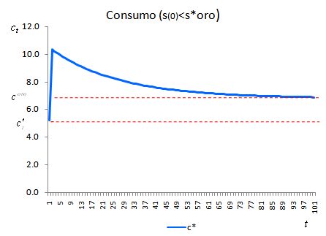

En el gráfico se puede apreciar el descenso del consumo y su recuperación convergiendo a c*_{oro}.

Transmisión de s^{oro} > s

En una nueva hoja que llamaremos “s^{oro} > s ” copiaremos el cuadro de parámetros, pero esta vez cambiaremos la tasa de ahorro inicial por 0.3

Parámetros del Modelo
A = | 1
δ = | 0.08
α = | 0.6
n = | 1.06%
s(0) = | 0.3
S(oro) = | 005

En la celda A8: tiempo
En la celda B8: k∗
En la celda C8: y∗
En la celda D8: c∗
En la celda E8: k^•/(1+n)

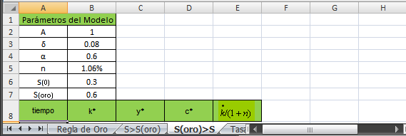
En la columna A correspondiente al tiempo:

En la celda A9: 0
Seleccionemos la celda A9 + Ctrl y cojemos con el puntero el borde inferior de la celda (la cruz) y arrastramos hasta la celda A109.

En la celda B9: =($B$6*$B$2/($B$5+$B$3))^(1/(1-$B$4))
Que es la formula: $k_{t}^{}={\left(\frac{s^{\text{oro}}\text{.}A}{n+δ}\right)}^{\frac{1}{1−α}}$
En la celda B10: B9+E10
Seleccionemos la celda B10 y cojemos con el puntero el borde inferior de la celda (la cruz) y arrastramos hasta la celda B109.

En la celda C9: =$B$2*B9^$B$4
Que es la formula: $y_{t}^{}=A\text{.}k_{t}^{α}$
Seleccionemos la celda C9 y cojemos con el puntero el borde inferior de la celda (la cruz) y arrastramos hasta la celda C109.

En la celda D9: =C9*(1-B6)
Que es la formula:$c_{t}^{}=y_{t}^{}(1−s_{0})$

En la celda D10: =C10*(1-$B$7)
Que es la formula: $c_{t}^{}=y_{t}^{}(1−s^{\text{oro}})$
Seleccionemos la celda D10 y cojemos con el puntero el borde inferior de la celda (la cruz) y arrastramos hasta la celda D109.

En la celda E10: =($B$7*C9-($B$5+$B$3)*B9)/(1+$B$5)

Que la formula es: $\frac{s^{\text{oro}}y_{t−1}^{}−(n+δ)k_{t−1}^{}}{1+n}$

Donde uno entre uno más “n” es el factor de corrección para hallar la tasa de crecimiento.

Seleccionemos la celda E10 y cojemos con el puntero el borde inferior de la celda (la cruz) y arrastramos hasta la celda E109.

- Si graficamos el consumo mediante un gráfico de líneas podremos la evolución del consumo per cápita.
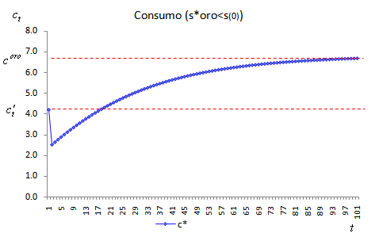

Una tasa de ahorro superior s^{oro,} significa que la economía se encuentra a la derecha de la regla de oro, en dicha zona existe una ineficiencia dinámica.

La Velocidad de convergencia:
Si A=1, δ=8%, n=1.06%, α=0.6, entonces reemplazando en la velocidad de convergencia. β = 3.62% anual.
$$β^{}=\left(1−α\right)(n+δ)$$

El tiempo de convergencia es:

$t=\frac{\text{Ln}(2)}{β^{}}$ = Ln(2)/ 0.0362 =19 años
.
El nuevo β corregido es:

$β≡\frac{(1−α)(n+δ)}{1+n}$=0.0362/(1+1.06%)= 0.036

Tasa de Crecimiento:
En una nueva hoja que llamaremos “Tasa de crecimiento” aumentaremos a los parámetros ya conocidos el nuevo β corregido y eliminaremos la tasa de ahorro inicial s_{(o)}.

Parámetros del Modelo
A | 1
δ | 0.08
α | 0.6
n | 1.06%
S(oro) | 0.6
β | 0.036

En la celda A8: t
En la celda B8: k∗
En la celda C8: y∗
En la celda D8: k^•/(1+n)
En la celda E8: γ_{k}
En la celda F8: k_hut_aprox
En la celda G8: γ_{k} aproximada
En la celda H8: Diferencia

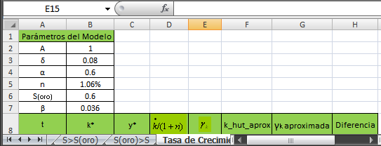

En la columna A correspondiente al tiempo:

En la celda A9: 0
Seleccionemos la celda A9 + Ctrl y cojemos con el puntero el borde inferior de la celda (la cruz) y arrastramos hasta la celda A109.

En la celda A110: EE(Equilibrio estacionario)
En la celda B110: ='Regla de Oro'!B21 (capital de la regla de oro)
En la celda C110: ='Regla de Oro'!C21 (ingreso per cápita de la regla de oro)

En la celda B9: =B110/2
En la celda B10: =B9+D10
Seleccionemos la celda B10 + Ctrl y cojemos con el puntero el borde inferior de la celda (la cruz) y arrastramos hasta la celda B109.

En la celda C9: =$B$2*B9^$B$4
Seleccionemos la celda C9 y cojemos con el puntero el borde inferior de la celda (la cruz) y arrastramos hasta la celda B109.
Que es la formula: $y_{t}^{}=A\text{.}k_{t}^{α}$

En la celda D10: =($B$6*C9-($B$5+$B$3)*B9)/(1+$B$5)

Que la formula es: $\frac{s^{\text{oro}}y_{t−1}^{}−(n+δ)k_{t−1}^{}}{1+n}$
Seleccionemos la celda D10 + Ctrl y cojemos con el puntero el borde inferior de la celda (la cruz) y arrastramos hasta la celda D109.
En la celda E10: =(D10/B9)*100

Que la formula es: $({{\overset{}{k}}_{t}}/{k_{t−1}})∗\text{100}$
Seleccionemos la celda E10 + Ctrl y cojemos con el puntero el borde inferior de la celda (la cruz) y arrastramos hasta la celda E109.

En la celda F9: =LN(B9/B110)

Que la formula es: $\text{Ln}\left(\frac{k_{t}^{}}{k^{\text{oro}}}\right)$
En la celda F10: =F9*(1-$B$7)
Que la formula es: $γ_{k}^{}(1−β)$
Seleccionemos la celda F10 + Ctrl y cojemos con el puntero el borde inferior de la celda (la cruz) y arrastramos hasta la celda F109.

En la celda G10: =(F10-F9)*100
Que la formula es: $(k_{{\text{hut}}_{{\text{aprox}}_{t+1}}}−k_{{\text{hut}}_{{\text{aprox}}_{t}}})∗\text{100}$
Seleccionemos la celda G10 + Ctrl y cojemos con el puntero el borde inferior de la celda (la cruz) y arrastramos hasta la celda G109.

En la celda H10: =G10-E10
Que la formula es: $(γ_{k}−γ_{k}\text{aproximada})$
Seleccionemos la celda H10 + Ctrl y cojemos con el puntero el borde inferior de la celda (la cruz) y arrastramos hasta la celda H109.

- Si graficamos la tasa de crecimiento del capital por trabajado exacta y aproximada

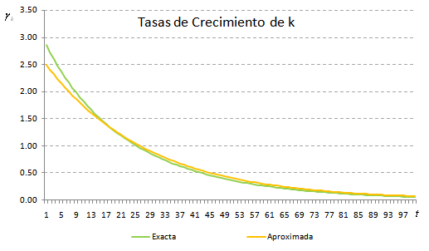

- Si graficamos los errores (la tasa de crecimiento aproximado menos la real).

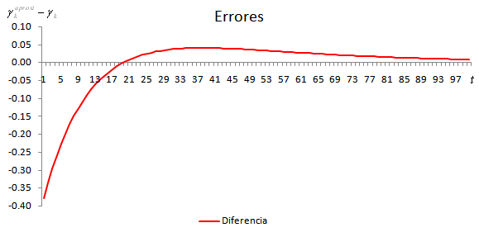

REFERENCIAS

- Antunez Irgoin, Cesar.H (2010). “Crecimiento Económico”. Edición electrónica gratuita. Texto completo en http://www.eumed.net/libros/ 2010d/761/index.htm. pp: 31- 52.

- Barro, Robert J. y Sala-i-Martin (1992). “Convergence”, Journal of Political Economy, 100, 2.

- Benito Muela, Sonia. “Teoría del Crecimiento Económico”. Apuntes de Macroeconomía IV.5º curso de LECO. Departamento de Análisis Económico II (UNED). Senda del Rey nº 11, Madrid, 28017.

- Jones, Charles.I (2000). "Introducción al crecimiento económico". Editorial Pearson Educacion, México, Versión en español. Primera edición.

- Raphael Bergoeing (1998). “Notas en Experimentos Computacionales y Teoría de Equilibrio General Aplicada”. ILADES-Georgetown University

- Sala -I- Martin Xavier (2000). “Apuntes de Crecimiento Económico”. Antoni Bosch, editor. Versión traducida al castellano, segunda edición. pp: 15 -45.

- Solow, Robert M (1956). “A contribution to the theory of economic growth”, Quarterly Jounal of Economics. pp: 65 – 94.

^{Ψ} El autor agradecería enviar todos los comentarios, así como sugerencias para trabajos futuros a: econobitacora@gmail.com; nakatabox@hotmail.com
Este texto desarrollan en forma detenida la velocidad de convergencia y es nuestro texto de cabecera para el desarrollo de este modelo.
El modelo de Solow ha sido considerado como de inspiración neoclásica, ello por oposición al modelo de tipo Keynesiano de Harrod y Domar.
Se supone una economía parecida a la de Robinson Crusoe, donde no hay empresas, ni empleados y ni mercados, donde Robinson combinaba su propio trabajo para producir.
Como sabemos por microeconomía los rendimiento constante a escala da un numero de empresas que es indeterminado, esto quiere decir, que no esta determinado por el modelo. Y es nos permite trabajar con la función de producción en su forma intensiva.
CIIO: condición de segundo orden, y que nos asegura que f(k) es cóncava y tiene un máximo.
Charles Cobb y Paul Douglas (1928) propusieron una función de producción, tal que los factores de producción cobran sus productos marginales. En su análisis de la manufactura de los EE.UU.
Generalmente se asume que el índice de nivel de tecnológico es la unidad, donde A _{t} = A.
Finalmente, por lo que respecta al concepto, debe mencionarse que en el caso de que las economías sean lo suficientemente parecidas si podrá esperarse la existencia de convergencia absoluta.
Así es como lo llama Phelps (1961) cuando hace referencia a la tasa de ahorro que maximiza el consumo en el estado estacionario.
El lector puede verificar si consideramos un progreso tecnológico exógeno, tenemos que la velocidad de convergencia es β* = (1 - α)(n + δ + g).

